Yrkesseksjon helse og sosial invitere sine medlemmer
til digitalt fagseminar om
Helhetlig ernæringsarbeid
både i hjemmebaserte tjenester og på sykehjem

Dato: 03.05.23
Tid: 17.00 -19.00
Sted: Teams

Foreleser:
Erlend Eliassen: Leder faggruppe ernæring i Fagforbundet

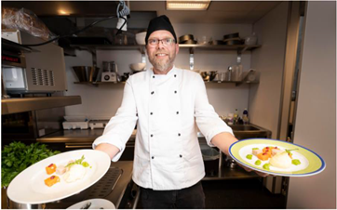

Husk å sjekk om det er din riktige epostadresse som kommer opp på påmeldingsskjemaet når du kommer inn på den.
Påmeldingslink:
https://www.fagforbundet.no/fagforeninger/rogaland/

PÅMELDINGSFRIST: 01.05.23

Gratis for Fagforbundets medlemmer.
Ikke medlemmer kr. 500,-. Betales til konto 9011.05.13096 eller Vipps til 137334

Bli medlem: Send SMS med Fagforbundet medlem til 1980 eller meld deg inn her: www.fagforbundet.no

Internett Explorer kan ikke brukes når dere skal melde dere på, de stoppet å oppdatere nettleseren sin i 2013. Den er svært lite kompatibel med de fleste systemer i dag. Dere må benytte nettleser til Edge, Chrome, Safari eller FireFox.

Du vil få tilsendt lenke til Teams noen dager før. Du kobler deg opp via denne på kurs dagen.

